Fun識香港工作紙
舊赤柱警署
Old Stanley Police Station
姓名：_____________________
班別：_____________________
日期：_____________________

- 配對題：試將下列吻合的圖像和文字配對起來。
Multiple Choice: Choose the correct answers and put them in the boxes below.

肆虐 ‧ ‧


駐守 ‧ ‧


接管 ‧ ‧

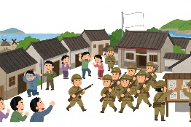
侵佔 ‧ ‧

- 習字題：試依照筆順，並跟隨字樣練習生字。
Practice writing: Try to write the Chinese characters according to the stroke order and the characters shown.
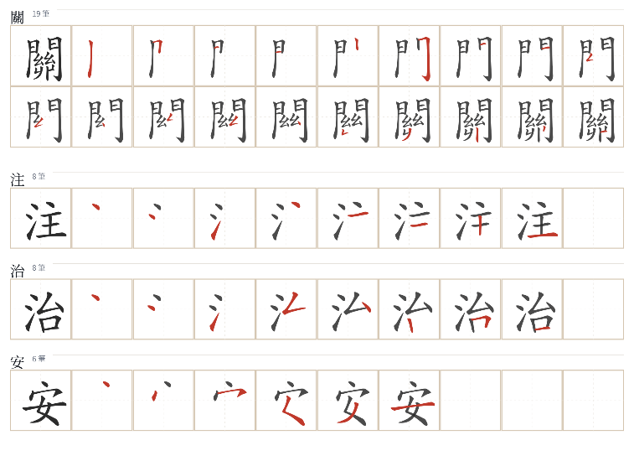
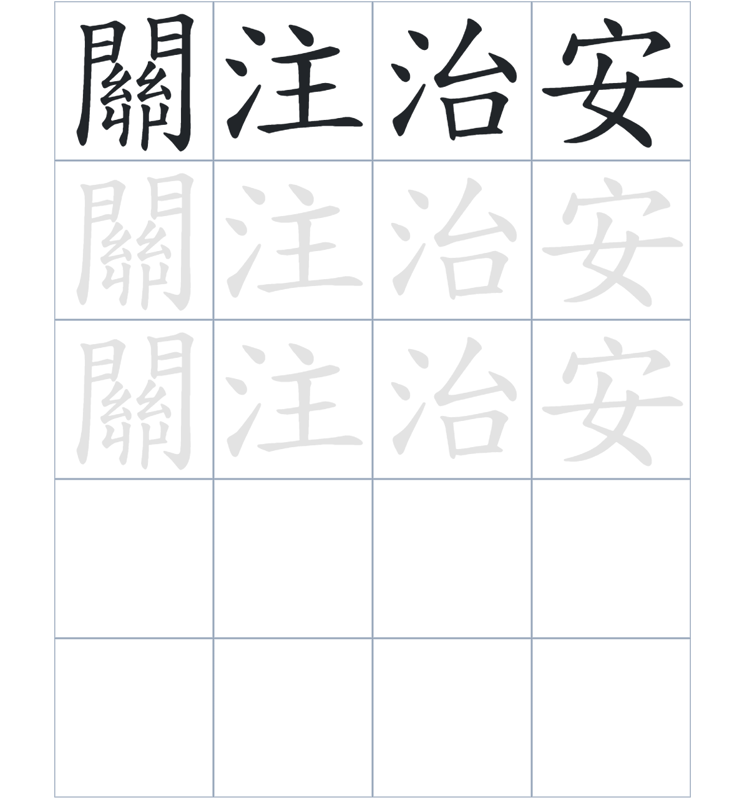

試根據文章內容，回答下列部分：
- 填充題：試在各題留空部分填上正確答案。
Fill in the blanks: Fill in the blanks with the correct answers.

十九世紀的赤柱，由於海盜在附近海域____________，治安問題非常嚴重。雖然港府曾派兵____________，但情況直到舊警署___________後才得到改善。當時政府開始重新___________該區的防禦，增建了__________以加強治安。

- 短問答：試以自己的文字，以完整句子回答下列的題目。
Short Questions: Give short answers to the following questions.
問題1.
十九世紀中期，香港政府在赤柱面臨的主要安全威脅是什麼？
_______________________________________________________________________________________
_______________________________________________________________________________________

問題2.
舊赤柱警署建成後，政府採取了哪兩項具體行動，使赤柱成為「防禦要地」？
_______________________________________________________________________________________
_______________________________________________________________________________________

問題3.
在日佔時期，舊赤柱警署的功能發生了什麼變化？
_______________________________________________________________________________________
_______________________________________________________________________________________
- 選擇題：選取適當的答案，將其英文字母代號填入空格內。
Multiple Choice: Choose the correct answers and put them in the boxes below.

問題1.
根據句意，為括號位置選出適當的詞語。
「舊赤柱警署在歷史上扮演過多種角色，（ ）曾是日軍的分區總部，（ ）曾被改作政府部門辦事處。」
A. 既……又 B. 與其……不如
C. 只有……才 D. 既然……就 □

- 造句題：嘗試根據提供的句式造句。
Make a sentence: Try to write a sentence by using the provided sentence structure and information.

問題1.
請用「因爲……，所以……」的句式，說明為何赤柱要加建監獄及增加駐軍。
_______________________________________________________________________________________
_______________________________________________________________________________________

問題2.
請用「不但……，還……」的句式，描述警署在不同時期的功能。
_______________________________________________________________________________________
_______________________________________________________________________________________

問題3.
請用「先……，然後……」的句式，警署從被日軍佔領到港府重新接管的過程。
_______________________________________________________________________________________
_______________________________________________________________________________________
- 短文寫作：試寫一段簡短的導遊詞，向遊客介紹「舊赤柱警署」。 （約40字）
Short Writing: Write a tour guide to introduce the “Old Stanley Police Station” to tourists. (Approximately 40 words)
_______________________________________________________________________________________
_______________________________________________________________________________________
_______________________________________________________________________________________
_______________________________________________________________________________________
_______________________________________________________________________________________
_______________________________________________________________________________________

參考答案：

配對題：試將下列吻合的圖像和文字配對起來。
Multiple Choice: Choose the correct answers and put them in the boxes below.
肆虐 ‧ ‧

駐守 ‧ ‧

接管 ‧ ‧

侵佔 ‧ ‧

填充題：試在各題留空部分填上正確答案。
Fill in the blanks: Fill in the blanks with the correct answers.

十九世紀的赤柱，由於海盜在附近海域肆虐，治安問題非常嚴重。雖然港府曾派兵駐守，但情況直到舊警署落成後才得到改善。當時政府開始重新關注該區的防禦，增建了接管以加強治安。

短問答：試以自己的文字，以完整句子回答下列的題目。
Short Questions: Give short answers to the following questions.
問題1.
十九世紀中期，香港政府在赤柱面臨的主要安全威脅是什麼？
香港政府在赤柱面臨的主要安全威脅是海盜肆虐。___________________________________________
_______________________________________________________________________________________

問題2.
舊赤柱警署建成後，政府採取了哪兩項具體行動，使赤柱成為「防禦要地」？
政府增加了駐軍人數，並加建了一所監獄，使赤柱成為「防禦要地」。__________________________
_______________________________________________________________________________________

問題3.
在日佔時期，舊赤柱警署的功能發生了什麼變化？
日佔時期它成為日軍分區總部並加建了殮房。_______________________________________________
_______________________________________________________________________________________

選擇題：選取適當的答案，將其英文字母代號填入空格內。
Multiple Choice: Choose the correct answers and put them in the boxes below.

問題1.
根據句意，為括號位置選出適當的詞語。
「舊赤柱警署在歷史上扮演過多種角色，（ ）曾是日軍的分區總部，（ ）曾被改作政府部門辦事處。」
A. 既……又 B. 與其……不如
C. 只有……才 D. 既然……就 A

造句題：嘗試根據提供的句式造句。
Make a sentence: Try to write a sentence by using the provided sentence structure and information.

問題1.
請用「因爲……，所以……」的句式，說明為何赤柱要加建監獄及增加駐軍。
因為當時海盜在赤柱海域活動頻繁，所以政府決定加強當地的軍事防禦。_______________________
_______________________________________________________________________________________

問題2.
請用「不但……，還……」的句式，描述警署在不同時期的功能。
舊赤柱警署不但在戰爭時期被日軍佔領，還在1970年代被轉作政府辦事處使用。________________
_______________________________________________________________________________________

問題3.
請用「先……，然後……」的句式，警署從被日軍佔領到港府重新接管的過程。
日軍先在侵略香港時佔用了警署，港府然後在戰爭結束後重新接管。___________________________
_______________________________________________________________________________________

